Keskkond
Meie raamatu NASM- ja C- näited on läbimängitavad, kui lugejal (kasutajal) on installeeritud vajalik tarkvara. Me anname endale aru, et see valdkond on loomuldasa kiire muutuma – või ka kaduma – aga 2019. aasta suvel on NASM-programmeerimiseks vaja paigaldada kaks tarkvara-komplekti: MinGW ja NASM. Viimane võimaldab transleerida .asm-failist objektfaili, esimene (MinGW) aga sisaldab Gnu kompilaatorite komplekti gcc, mida kasutame NASMi objektfaili komplekteerimiseks, saamaks .exe-faili. Allpool reprodutseerime Jorma Rebase juhendi [ateh].
NASM zip on saadaval siit: nasm2015.zip ning MinGW get-installer aadressilt
mingw-get-setup.exe.
MinGW installer on natuke keerulisem, kuna kaasas on spetsiifiline paketihaldur (package manager). Installatsioonikaust peaks olema "C:\MinGW\". Paketihaldurist tuleb kindlasti valida mingw32-base ja msys-base paketid:
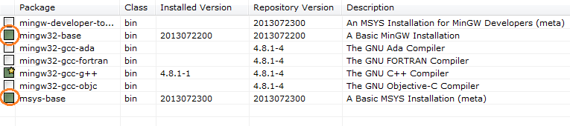
Pakettide lisamiseks tuleb kontekstimenüüst valida "Apply Changes":
Pakettide lisamiseks tuleb kontekstimenüüst valida "Apply Changes":
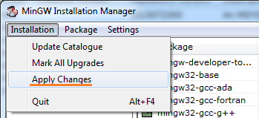
Pärast paigaldusi tuleb kirjutada pakkfail, näiteks nimega tee.bat, sisuks rida
PATH=C:\NASM\;C:\MinGW\bin\;C:\MinGW\msys\1.0\bin\;%PATH%
ning selle käivitamisel käsurealt kantakse keskkonnamuutujatesse prioriteetseteks teedeks
C:\NASM\
C:\MinGW\bin\
C:\MinGW\msys\1.0\bin\
Nende teede aktiveerimiseks tuleb sulgeda kõik lahtiolevad käsurea-aknad, et muutujad uueneksid. Käivitame uuesti käsurealt järgnevad käsud, et paigaldust kontrollida:
>where gcc
C:\MinGW\bin\gcc.exe
>where make
C:\MinGW\msys\1.0\bin\make.exe
>where nasm
C:\NASM\nasm.exe
Oma arvutis jäävad need teed kehtima, ent arvutiklassi(de)s ei pruugi see nii olla, kuivõrd mitmed rakendused kasutavad ka gcc-d, kuid mitte MinGW komplekti oma ning meie gcc käivitamine päädib arvukate veateadetega. Ja where gcc näitabki aktiivsena mõnda muud teed – kus ei ole paketti MSVCRT.DLL. Siis tuleb meil tee.bat uuesti lahendada.

Minimalist GNU for Windows [MinGW], mis kasutab paketti MSVCRT.DLL, the Microsoft C runtime library. MinGW projekti algatajana nimetatakse Colin Petersit (1998) ning esimese kompilaatori autorina Jan-Jaap van der Heijdenit.
Kui assemblerprogramm kasutab C-alamprogramme, siis nende objektfailid saame ka gcc abil.
Command Prompti akna (DOSi akna) saame avada, kui Windowsi Start-menüüs sisestada otsimisaknasse sõna cmd.

